Новые УРОКИ
Новый сайт от проекта UROKI.NET. Конспекты уроков, классные часы, сценарии школьных праздников. Всё для учителя - всё бесплатно!

7 КЛАСС ГЕОГРАФИЯ
Ср. Мар 13th, 2024 5:53:29 PM

Евразия. Географическое положение — конспект урока

От Глеб Беломедведев
⬧ МАР 13, 2024  #Азия, #видео, #Евразия, #Европа, #кроссворд, #материк, #пазлы,
#презентация, #ребус, #советы, #стихотворение, #технологическая карта, #чек-лист  Время прочтения: 18 минут(ы)

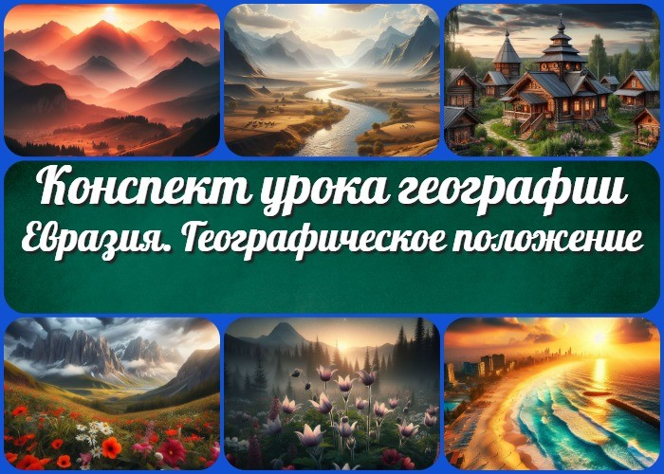

Содержание [Скрыть]

1 Евразия. Географическое положение — конспект урока географии 2 Вступление
3 Выберите похожие названия 4 Возраст учеников
- Класс
- Раздел календарного планирования по географии в 7 классе 7 УМК (Учебно-методический комплекс)
- Учебник
- Дата проведения
- Длительность
- Вид
- Тип
- Форма проведения
- Цель
- Задачи
- Универсальные учебные действия 17 Ожидаемые результаты
18 Методические приёмы

- Прогнозируемый результат
- Предварительная работа педагога
- Оборудование и оформление кабинета 22 Ход занятия / Ход мероприятия
  - Организационный момент
  - Актуализация усвоенных знаний
  - Вступительное слово учителя 23 Основная часть
  - Площадь материка и его место среди других
  - Расположение
  - Крайние точки континента, координаты
  - Характер очертания берегов
  - Расположение в климатических поясах
  - Океаны, моря, омывающие материк 24 Рефлексия
- Заключение
- Домашнее задание
- Технологическая карта 28 Смотреть видео по теме
29 Полезные советы учителю 30 Чек-лист педагога
- Стихотворение
- Кроссворд
- Ребус
- Пазлы
- Презентация
- Список источников и использованной литературы

Евразия. Географическое положение —
конспект урока географии Вступление

 Уважаемые коллеги! Сегодняшний урок географии посвящен изучению удивительного материка – Евразии, а точнее, его
географическому положению. Мы сфокусируем внимание на размерах, расположении, крайних точках, а также рассмотрим влияние береговой линии и климатических поясов на облик

материка. Кроме того, вас ожидает не только конспект урока, но и разнообразные методические материалы: технологическая карта, кроссворд, бесплатная презентация, тесты и другие интересные образовательные ресурсы. Давайте вместе погрузимся в анализ географических особенностей Евразии и сделаем наше занятие более увлекательным!

Выберите похожие названия

Методическая разработка: «Географическое положение Евразии» Учебный конспект: «Освоение географии Европы и Азии»
Интерактивное занятие: «Открытие материка: презентация и тесты по географии» Обзорная лекция: «Евразия: ключевые аспекты географии»
Материал для педагога: «География Евразии: конспект и презентация»

Возраст учеников
12-13 лет

Класс

7 класс

Раздел календарного планирования по географии в 7 классе
- Раздел IV. Материки и страны (34 часа)

УМК (Учебно-методический комплекс)
- [укажите название своего УМК по которому Вы работаете]

Учебник
- [укажите название своего учебника]

Дата проведения
- [укажите дату проведения]

Длительность
45 минут

Вид
Урок изучения нового материала

Тип
Фронтальный

Форма проведения
Интерактивное занятие

Цель
Создание условий для самостоятельного изучения географического положения на основе опорных знаний и умений. Закрепление понятий и умений составлять характеристику.

Задачи

Обучающая: Изучить размеры и географическое положение изучаемого объекта.
Развивающая: Развить умение составлять характеристику объекта.
Воспитательная: Воспитывать уважение к разнообразию нашей планеты.

Универсальные учебные действия

Личностные УУД: Саморефлексия, самооценка. Регулятивные УУД: Планирование деятельности. Познавательные УУД: Анализ, сравнение.
Коммуникативные УУД: Объяснение, аргументация.
Метапредметные УУД: Умение работать с информацией.

Ожидаемые результаты

Личностные: Развитие самостоятельности и ответственности.

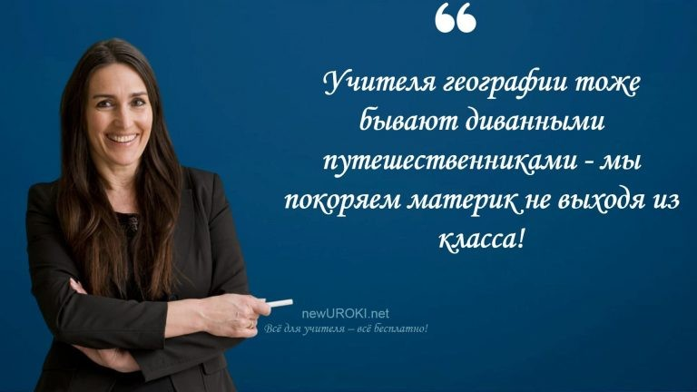Метапредметные: Умение анализировать информацию.
Предметные: Знание и понимание расположений объектов на карте.

Методические приёмы

Интерактивное обсуждение. Работа в парах.
Анализ карты.

Прогнозируемый результат
Ученики смогут составить характеристику географического положения объекта, учитывая его размеры, расположение относительно других континентов, крайние точки и особенности очертания берегов.

Предварительная работа педагога

Подготовить карты.
Подготовить презентацию, кроссворд, тесты.

Оборудование и оформление кабинета

Проектор и экран для презентации. Карты.
Учебники и рабочие тетради.

Ход занятия / Ход мероприятия

Организационный момент

Учителя шутят

Добрый день, уважаемые ученики! Рада видеть вас на уроке географии. Просьба проверить наличие учебников и тетрадей, карт, так как сегодня мы глубоко погрузимся в изучение. Убедитесь, что ваши мобильные телефоны отключены, чтобы полностью сконцентрироваться на материале. Также подготовьтесь к взаимодействию и обсуждению, ведь наш урок будет интерактивным. Готовы начать? Давайте приступим!

Цитата:
«Путешествие по материку — это погружение в историю, природу и культуру его народов.»
— Е.Н. Смирнова, 1975–н.в., географ, преподаватель

Актуализация усвоенных знаний
Ребята, вспомним, о чем мы говорили на прошлом уроке. Правильно, мы изучали
«Северную Америку» и ее географические особенности. Позвольте мне задать вам несколько вопросов, чтобы проверить ваше понимание предыдущего материала. Какие особенности климата характерны для Северной Америки? Какие природные ресурсы являются основными для этого материка? Давайте вспомним, какие страны входят в состав Северной Америки. Пожалуйста, возьмите несколько минут, чтобы подумать и подготовить ваши ответы.

Вступительное слово учителя
Ребята! Сегодня наш урок будет посвящен изучению географического положения материка, который является крупнейшим среди всех – Евразии. Мы углубимся в его размеры, границы, расположение относительно других материков, исследуем крайние точки и даже рассмотрим, как очертание берегов влияет на климат различных регионов. Это захватывающее путешествие по географическим особенностям Евразии поможет нам лучше понять мир, в котором мы живем, и его разнообразие.

Готовы к увлекательному и познавательному путешествию? Тогда давайте начнем наше исследование!

Основная часть

Площадь материка и его место среди других

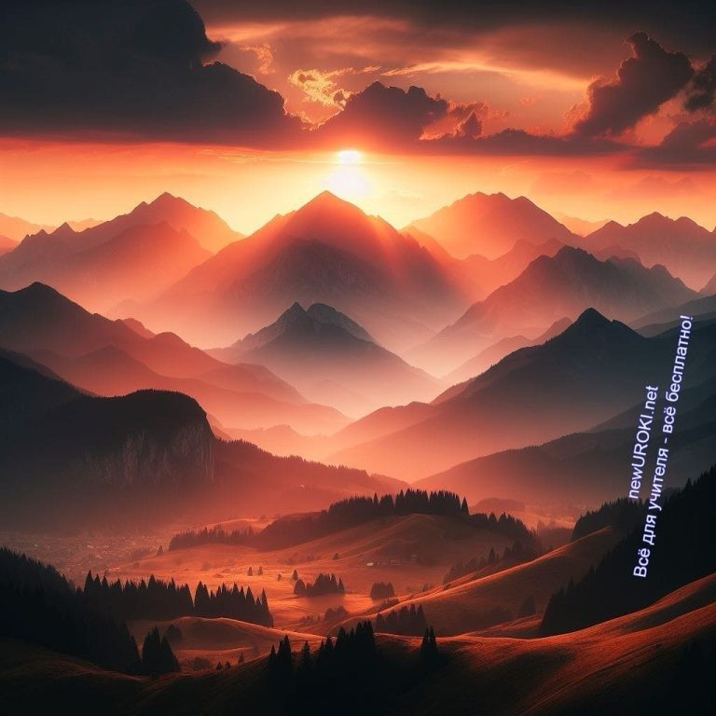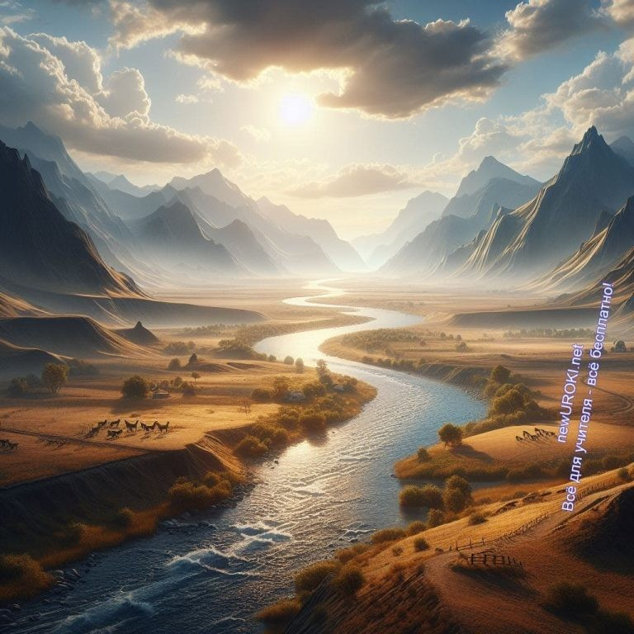

Иллюстративное фото

Евразия, крупнейший материк, охватывает площадь в 53,6 миллиона квадратных километров, что составляет 36% сухопутной массы Земли. Расположенный в Северном полушарии между долготами примерно 9° западной и 169° восточной, он занимает центральное положение среди других объектов. Эта гигантская территория делится на две части — Европу и Азию, придавая ей уникальное географическое разнообразие.

Площадь Евразии имеет стратегическое значение, когда рассматриваются глобальные экономические и геополитические аспекты. Величина определяет его влияние на мировую карту и делает его ключевым объектом для изучения в рамках географии. Его местоположение и протяженность создают особые климатические и природные условия, что влияет на его экосистемы и биоразнообразие.

Расположение

Иллюстративное фото

Расположение материка относительно экватора, тропиков (полярных кругов), нулевого и 180-го меридиана. Расположение относительно других материков.

Евразия, включающая в себя две крупные части света — Европу и Азию, занимает весьма уникальное географическое положение. Рассмотрим его относительно различных линий и точек на глобусе.

Первым важным параметром является расположение относительно экватора. Евразия, в основном, находится в Северном полушарии, что означает, что большая часть объекта находится на север от экватора. Это влияет на климатические условия, сезоны и общую температуру регионов.

Еще одним важным элементом является положение относительно тропиков и полярных кругов. Изучаемый объект пересекает как тропики, так и полярные круги в различных частях материка. Некоторые его регионы ближе к тропикам, что влияет на климат и растительность, в то время как другие находятся в полярных широтах с характерными для этого района особенностями.

Нулевой меридиан и 180-й меридиан также играют важную роль в географическом распределении Евразии. Разделение этого участка суши на части восточную и западную влечет за собой различные временные зоны, культурные особенности и экономическое развитие.

Относительно других материков, Евразия граничит с Африкой через Суэцкий канал на юго-западе, а на северо-востоке граничит с Северной Америкой через Берингов пролив. Она также соприкасается с Азией и образует самый крупный сухопутный мост между материками. Являясь крупнейшим из шести континентов, она играет важную роль в мировой географии и взаимодействии различных частей света.

Таким образом, географическое положение представляет собой сложный мозаичный образ, охватывающий различные климатические зоны, временные пояса и культурные разнообразия в зависимости от конкретного местоположения в пределах континента.

Крайние точки континента, координаты

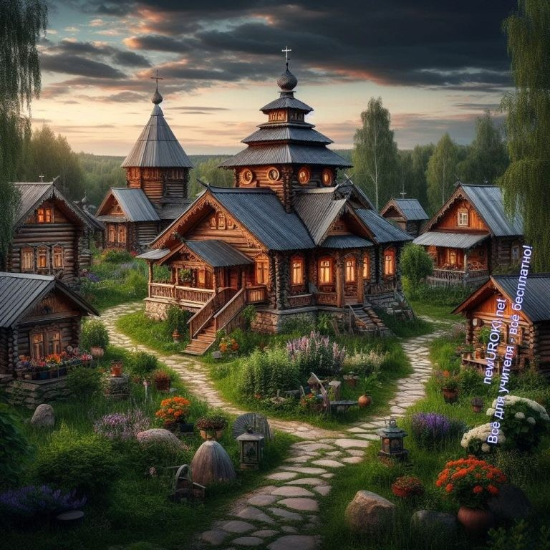

Иллюстративное фото

Протяженность в градусах и километрах с севера на юг и с запада на восток.

Крайние точки, о которых мы будем говорить на сегодняшнем уроке, представляют собой важные географические ориентиры, которые определяют протяженность и расположение данного участка суши. Для Евразии, крупнейшего из шести материков на Земле, мы выделяем четыре ключевые точки:

Южная точка – это мыс Пиай, который находится приблизительно на 1° северной широты и 103° восточной долготы. Это крайняя южная точка материка и одновременно важный ориентир на его географической карте.
Северная точка – мыс Челюскин, расположенный на 77° северной широты и 104° восточной долготы. Мыс Челюскин является самой северной точкой суши и, следовательно, важным пунктом для определения его протяженности на север.
Западная точка – это мыс Рока, координаты которого составляют примерно 38° северной широты и 9° западной долготы. Мыс Рока отмечает крайнюю западную точку континента и служит ориентиром при изучении его географического положения.
Восточная точка – мыс Дежнёва, который расположен приблизительно на 66° северной широты и 169° западной долготы. Эта точка является крайней восточной и важной в географическом контексте.
Протяженность Евразии измеряется как расстояние между этими крайними точками. По направлению с севера на юг протяженность составляет 8443,6 км или примерно 76 градусов. В то время как в направлении с запада на восток материк имеет протяженность 17776 км, что соответствует 200 градусам.

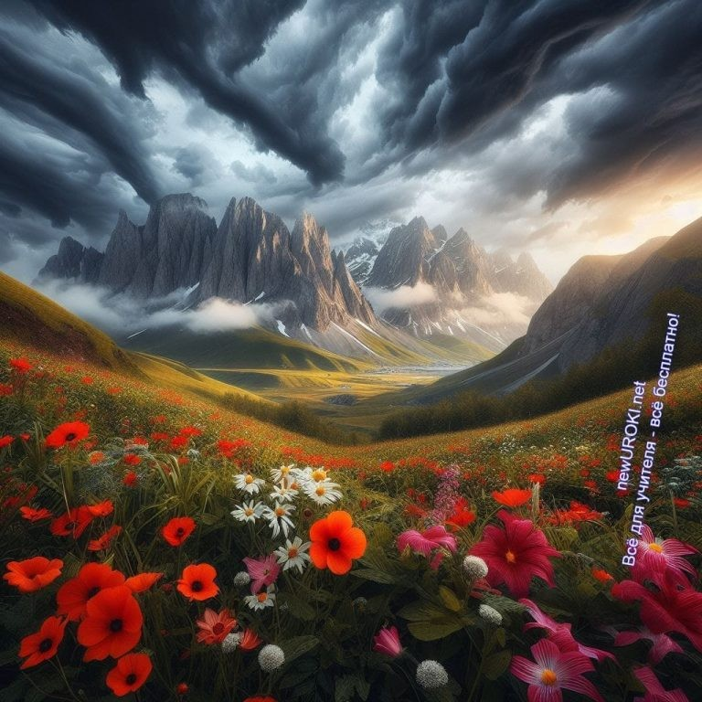Эти координаты и протяженность являются ключевыми параметрами, которые позволяют нам лучше представить себе географическое положение и размеры, делая изучение Европы и Азии более наглядным и понятным для учеников.

Характер очертания берегов

Иллюстративное фото

Обсуждение и анализ береговой линии материка, выделение особенностей на западе, востоке, севере и юге. Рассмотрение влияния этого очертания на формирование климатических особенностей регионов.

Анализ береговой линии материка, представленной в изрезанной форме, особенностями на западе, востоке, севере и юге. Внимание уделяется воздействию этого контура на формирование климатических характеристик регионов.

На западе Евразии просматривается глубокое проникновение Атлантического океана в сушу, выделяя Скандинавский полуостров. Восточное побережье характеризуется омовением Тихого океана, а моря на восточной окраине отделены от Тихого океана полуостровами и островами, такими как Камчатка и Большие Зондские.

Северное побережье континента омывается Северным Ледовитым океаном, который не глубоко вдается в сушу. Важно отметить, что контур береговой линии Евразии влияет на формирование климатических условий в различных регионах этого участка Земли.

Береговая линия оказывает значительное воздействие на климатические особенности регионов. Наличие Атлантического океана на западе вносит свой вклад в формирование влажного климата, в то время как Тихий океан на востоке способствует

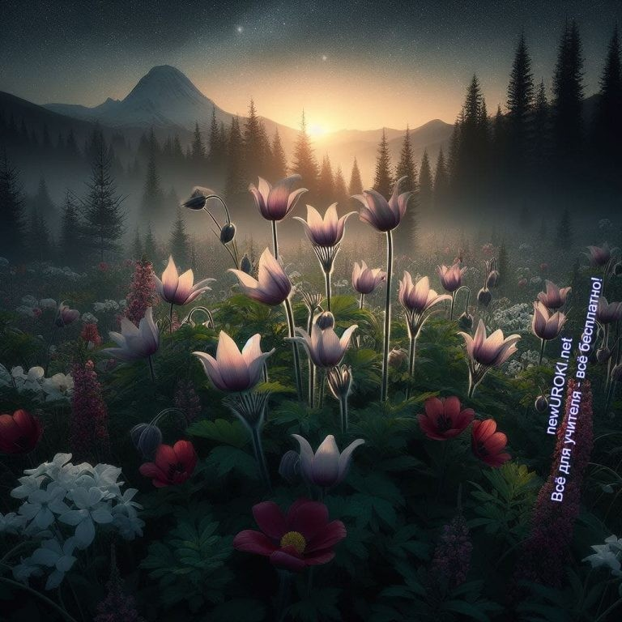созданию более мягкого и умеренного климата. Северное побережье, омываемое Ледовитым океаном, формирует холодные климатические условия.

Таким образом, характер граничной линии европейско-азиатского континента оказывает важное воздействие на климатические особенности различных регионов материка, создавая разнообразие природных условий для жизни и деятельности человека.

Расположение в климатических поясах

Иллюстративное фото

Изучение климатических поясов, охватывающих Евразию. Обсуждение влияния географического положения на климатические условия, выделение особенностей различных регионов материка.

Важным аспектом изучения географии Евразии является рассмотрение ее распределения в различных погодных областях. Материк, также называемый массой суши, представляет собой обширную территорию, охватывающую разнообразные климатические зоны.

Этот огромный континент, включает в себя различные пояса климата, которые оказывают значительное воздействие на природные условия и экосистемы этого региона. Рассмотрим разнообразие погодных областей, которые пересекают географический контур изучаемого объекта.

Арктический и субарктический пояса: На севере континента преобладают арктический и субарктический климат. Здесь характерны холодные зимы с длительными периодами морозов и короткими летними сезонами.

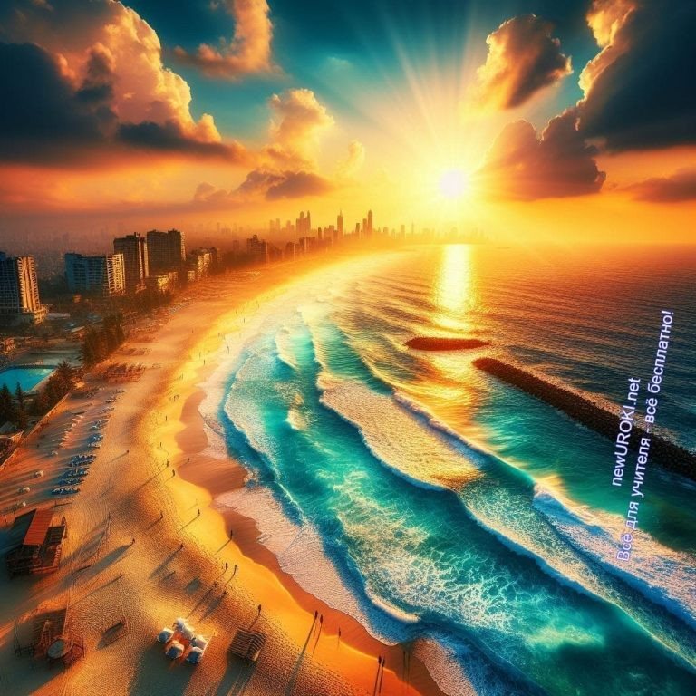Умеренный: Широкой полосой, охватывающей среднюю часть континента, проходит умеренная погодная область. Здесь климат более мягкий, с четко выраженными сезонами — холодной зимой и теплым летом.
Субтропический: На юге, в зоне субтропиков, климат становится более теплым и солнечным. Здесь зимы мягкие, а лето длится длительное время.
Тропический и субэкваториальный: На определенных участках континента присутствуют тропический и субэкваториальный климат. Эти регионы характеризуются высокими температурами в течение всего года и обильными осадками.
Экваториальный пояс: Некоторые острова и участки материка попадают под влияние экваториального климата с высокими температурами и высокой влажностью.
Важно отметить, что такие зоны могут варьироваться в зависимости от конкретных географических координат и рельефа. Географическое положение Евразии играет ключевую роль в формировании местных климатических особенностей, воздушных масс и циркуляции атмосферы.

Рассматривая этот аспект, мы можем более глубоко понять разнообразие природных условий на территории Европы и Азии и их влияние на жизнь растений, животных и человека. Это также позволяет провести анализ, как климат формирует культурные и экономические аспекты регионов материка.

Океаны, моря, омывающие материк

Иллюстративное фото

Рассмотрение гидросферы, включая океаны и моря, оказывает значительное влияние на климатические и экономические аспекты регионов, прилегающих к водным

просторам. Евразия, в свою очередь, обладает разнообразным береговым контуром, с важными морскими бассейнами и океанскими просторами, которые формируют множество морей и важных акваторий.

Какие океаны омывают материк?

С севера – Северный Ледовитый океан, с юга – Индийский,
с запада – Атлантический, с востока – Тихий океан.

Какие моря омывают континент?

Северные берега Евразии:

Восточно-Сибирское и Чукотское море: Замерзают зимой, что оказывает влияние на климат Сибири и Арктического региона.
Норвежское и Баренцево: Их роль в транспортных и рыболовецких аспектах важна для северных стран Европы.
Белое и Море Лаптевых: Оказывают влияние на климатические особенности и экосистему северных регионов.

Южные оконечности континента:

Средиземное море: Имеет существенное воздействие на климат и сельское хозяйство стран Южной Европы.
Моря Индийского океана: Влияют на климат и экономику Южной и Юго-Восточной Азии, обеспечивая благоприятные условия для развития сельского хозяйства и вылова морепродуктов.

Восточная часть материка:

Тихий океан: Берингово, Охотское, Японское, Восточно-Китайское моря – оказывают влияние на климатические условия и ресурсное обеспечение в регионах от Сибири до Восточной Азии.
Обсуждение влияния данных водных образований на климатические особенности и экономику различных регионов является ключевым элементом изучения географии Евразии.

Рефлексия

Ученики шутят

Перед нами важный момент – время рефлексии. Давайте вместе вспомним ключевые моменты занятия и проанализируем наше учебное взаимодействие.

Самооценка. Пожалуйста, поставьте оценку своему уровню вовлеченности в урок. Это может быть цифра от 1 до 10, где 1 – совсем не вовлечен, 10 – полностью вовлечен.
Оценка понимания. Оцените, насколько вы уверены в своем понимании материала. Если есть какие-то моменты, которые кажутся вам сложными, обозначьте их.
Эмоциональная реакция. Какие эмоции вызвало у вас наше мероприятие? Можете использовать слова, фразы, или даже цвета, чтобы описать свои эмоции. Ценные находки. Поделитесь, что нового и интересного вы узнали сегодня.
Может быть, есть какие-то факты, которые вас удивили или заинтересовали. Пожелания. Если у вас есть пожелания по улучшению формата урока или каких- то конкретных моментов, не стесняйтесь делиться ими.

Заключение
Сегодня мы с вами побывали в увлекательном путешествии по континенту, который обладает удивительным разнообразием природы, климатических поясов и культурных особенностей. Мы освоили ключевые моменты, отметили географические особенности, рассмотрели важные аспекты рельефа и климата.

Каждый из вас проявил активность и интерес, что не может не радовать. Помните, что знание и понимание географии открывают перед нами двери в удивительный мир, полный открытий и возможностей.

Давайте не останавливаться на достигнутом и продолжать путь знаний. Еще столько удивительного ждет нас впереди! Благодарю вас за внимание и активное участие.
Уверена, что каждый из вас стал на шаг ближе к пониманию удивительной географии нашей планеты. До новых встреч!

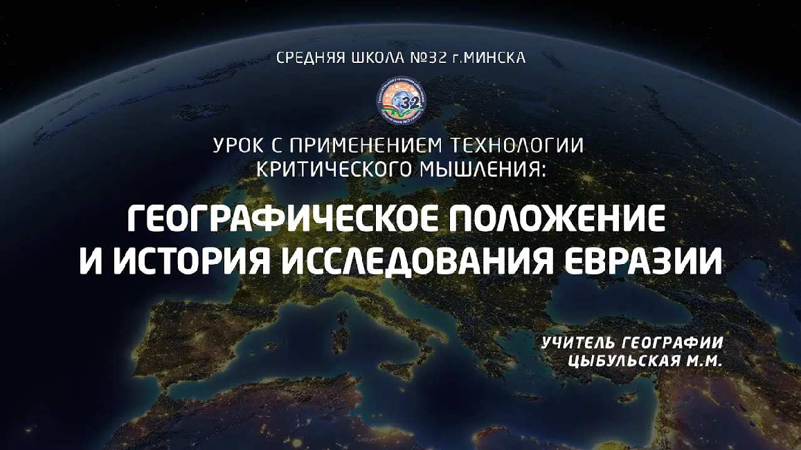Домашнее задание
Подготовка краткого сообщения об одном из регионов изученного континента, включающего информацию о его географическом положении, климате, влиянии океанов и морей, а также особенностях береговой линии. Ученикам предоставляется выбор региона для исследования.

Технологическая карта

Скачать бесплатно технологическую карту урока по теме: «Евразия. Географическое положение»

Смотреть видео по теме

Урок география, 7 класс. Географическое положе…

Полезные советы учителю

Скачать бесплатно 5 полезных советов для проведения урока географии по теме:
«Евразия. Географическое положение» в формате Ворд

Чек-лист педагога

Скачать бесплатно чек-лист для проведения урока географии по теме: «Евразия. Географическое положение» в формате Word

Чек-лист для учителя — это инструмент педагогической поддержки, представляющий собой структурированный перечень задач, шагов и критериев, необходимых для

успешного планирования, подготовки и проведения урока или мероприятия.

Стихотворение
Елена Романкевич https://stihi.ru/2006/03/19-2311

Евразия

1.
Мы ходили по Евразии, На вершины гор залазили. Забирались на Урал, Гималаи и Монблан,
На вулканы: Фудзияма, Что на острове Хонсю, А ещё и на Везувий, Этну, Геклу, Семеру.

ПРИПЕВ:
Не беда что только дети И не взрослые чуток.
Мы по карте мира бродим С запада и на восток.
Нам открытия подвластны Нет для нас преград в пути. Мы моря, озёра, реки, горы Постараемся найти.

2.
Вновь ходили по Евразии По тайге и тундре лазили. Заглянули на Байкал
На Тибет и на Арал. Плоскогорье Аравийское- Тут пустыня есть Сирийская Без воды здесь просто ад, А вода хрустальный клад.

3.
Всех морей вокруг Евразии Можно и не перечесть.

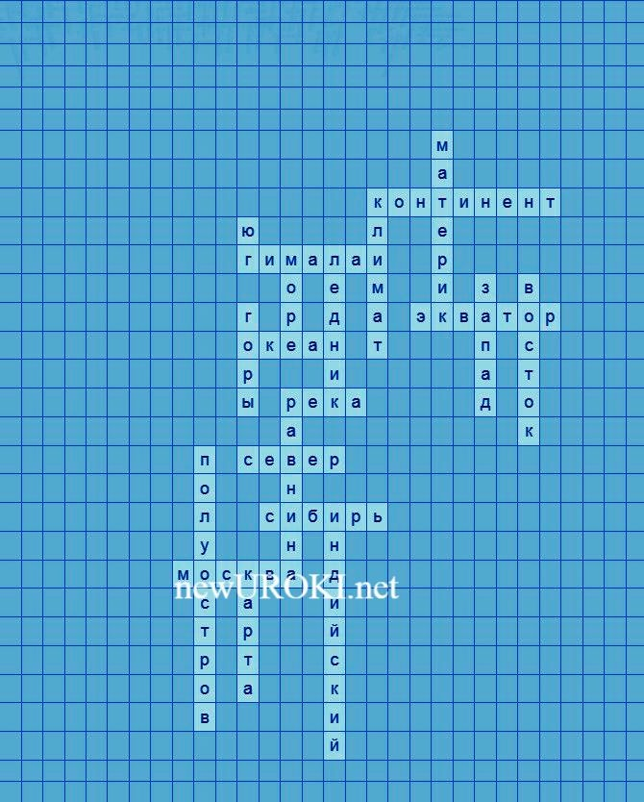Море Жёлтое с востока В Тихом океане есть,
Вот Балтийское на западе, Есть и южные моря,
Море Лаптевых на севере Но купаться в нём нельзя!

Кроссворд

Кроссворд

Скачать бесплатно кроссворд на урок географии в 7 классе по теме: «Евразия. Географическое положение» в формате WORD

Ребус

Ребус

Если внутри буквы находятся другие буквы, то это означает, что где-то по смыслу нужно подставить предлог «в».

Пазлы

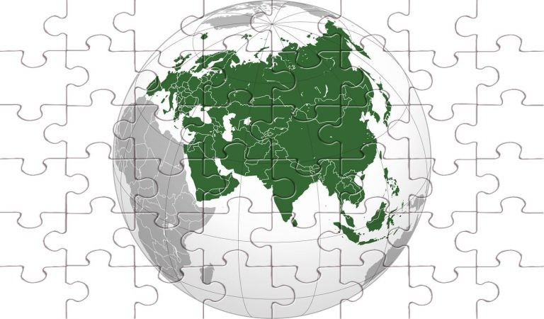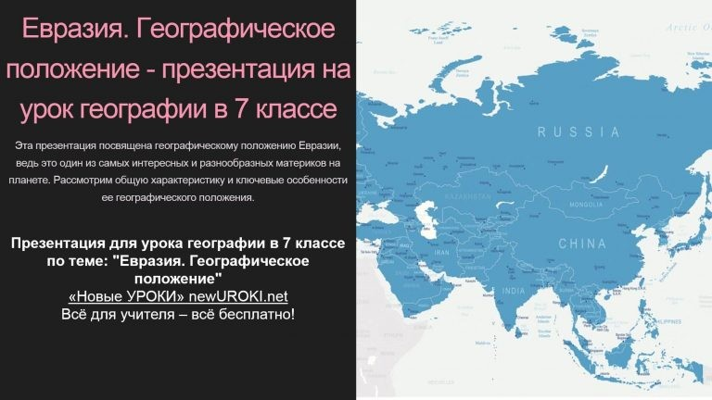

Пазлы

(Распечатайте, наклейте на плотную бумагу, разрежьте)

Презентация

Презентация

Скачать бесплатно презентацию на урок географии в 7 классе по теме: «Евразия. Географическое положение» в формате PowerPoint

Список источников и использованной литературы
- Смирнов А.П., Попова Н.И. «Географические особенности континентальных регионов». Издательство «Знание XXI века», Санкт-Петербург, 2005. 220 страниц.
- Лебедев В.М., Кузнецова О.С. «Горные системы и равнины: природные особенности». Издательство «Триус», Красноярск, 2002. 150 страниц.
- Антонов Д.Н., Никанорова А.В. «Климатические пояса и зоны на Земле». Издательство «Экология и Здоровье», Новосибирск, 2004. 180 страниц.
- Щецкий Г.С., Жилина Е.М. «Моря и океаны: географический обзор». Издательство
«Геопоз», Москва, 2001. 200 страниц.
- Васильева Т.И., Никитин П.М. «Культурные различия регионов: социальные и географические аспекты». Издательство «СИМА пресс», Екатеринбург, 2003. 170 страниц.

Скачали? Сделайте добро в один клик! Поделитесь образованием с друзьями! Расскажите о нас!
ПОХОЖИЕ УРОКИ

− Слова ассоциации (тезаурус) к уроку: европеец, азиат, русский, Сибирь, земля, атлас, евро, Россия, Индия, Казахстан, часть света

 При использовании этого материала в Интернете (сайты, соц.сети, группы и т.д.) требуется обязательная прямая ссылка на сайт newUROKI.net. Читайте "Условия использования материалов сайта"

Растения и животные на Земле —
конспект урока 

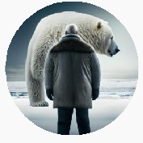

От Глеб Беломедведев

Глеб Беломедведев - постоянный автор и эксперт newUROKI.net, чья биография олицетворяет трудолюбие, настойчивость в достижении целей и экспертность. Он обладает высшим образованием и имеет более 5 лет опыта преподавания в школе. В течение последних 18 лет он также успешно работает в ИТ-секторе. Глеб владеет уникальными навыками написания авторских конспектов уроков, составления сценариев школьных праздников, разработки мероприятий и создания классных часов в школе. Его талант и энтузиазм делают его неотъемлемой частью команды и надежным источником вдохновения для других.

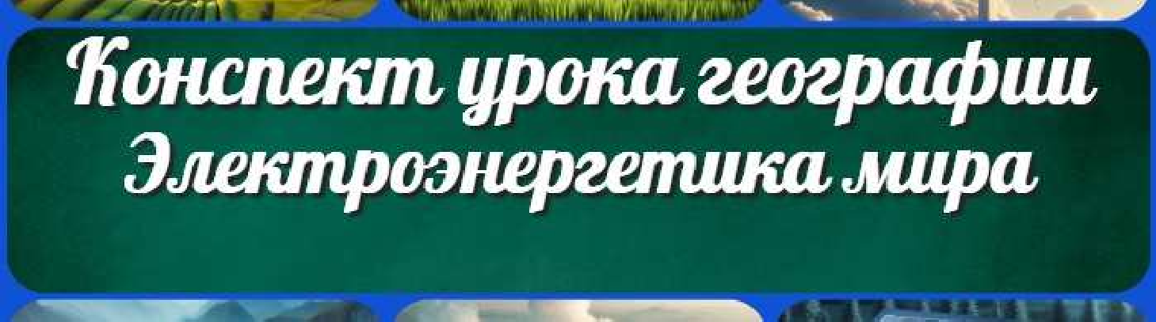Растения и животные на Земле — конспект урока

Конспекты уроков для учителя Алгебра
Английский язык

Астрономия 10 класс
КОНСПЕКТЫ УРОКОВ

Движения земной коры. Вулканизм — конспект урока

Электроэнергетика мира — конспект урока

Найти
ПОИСК

Библиотека

Биология 5 класс
География 5 класс
- класс

- класс

- класс

- класс

- класс Геометрия
Директору и завучу школы Должностные инструкции
ИЗО

Информатика История
Классный руководитель 5 класс
- класс

- класс

- класс

- класс

- класс

- класс Профориентационные уроки
Математика

Музыка

Начальная школа ОБЖ
Обществознание Право Психология
Русская литература

Русский язык Технология (Труды) Физика Физкультура
Химия Экология Экономика
Копилка учителя

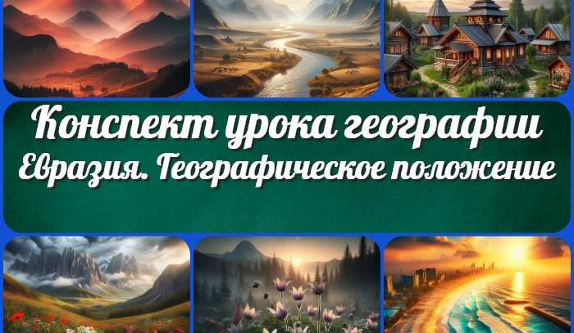Сценарии школьных праздников
Евразия. Географическое…
Профессия: бурильщик
—…
ИНТЕРЕСНЫЕ КОНСПЕКТЫ УРОКОВ

Растения и животные на Земле — конспект…
Движения земной коры. Вулканизм —…

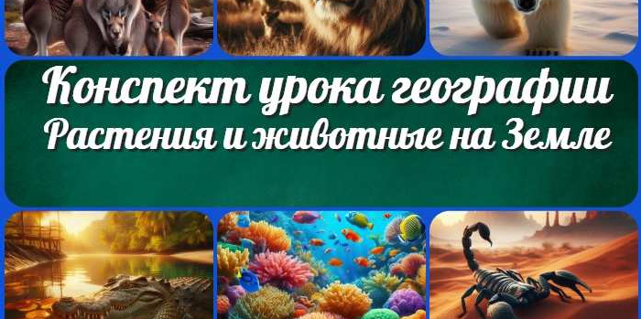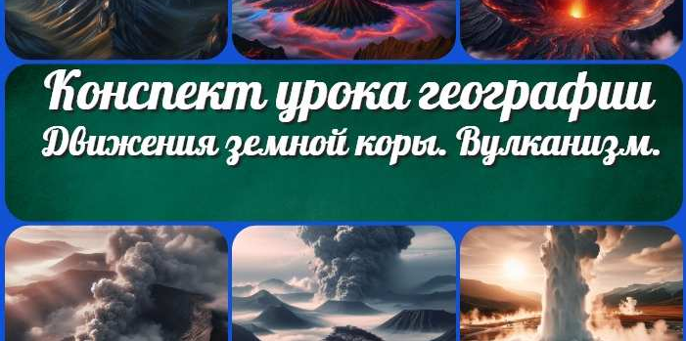Новые УРОКИ
Новый сайт от проекта UROKI.NET. Конспекты уроков, классные часы, сценарии школьных праздников. Всё для учителя - всё бесплатно!

Главная О сайте Политика конфиденциальности Условия использования материалов сайта

Добро пожаловать на сайт "Новые уроки" - newUROKI.net, специально созданный для вас, уважаемые учителя, преподаватели, классные руководители, завучи и директора школ! Наш лозунг "Всё для учителя - всё бесплатно!" остается неизменным почти 20 лет! Добавляйте в закладки наш сайт и получите доступ к методической библиотеке конспектов уроков, классных часов, сценариев школьных праздников, разработок, планирования по ФГОС, технологических карт и презентаций. Вместе мы сделаем вашу работу еще более интересной и успешной! Дата открытия: 13.06.2023

